Jueves
17
de Junio

Sexto de Primaria
Geografía

Plan familiar ante sismos

Aprendizaje esperado: Reconoce diferencias sociales y económicas que inciden en la mitigación de los desastres en el mundo.

Énfasis: Propone un plan familiar para actuar en una situación de riesgo relacionada con las características del lugar donde vive.

¿Qué vamos a aprender?

Reconocerás diferencias sociales y económicas que inciden en la mitigación de los desastres en el mundo, así también, propondrás un plan familiar para actuar en una situación de riesgo relacionada con las características del lugar donde vives. Necesitarás tu libro de texto de la página 160.

https://libros.conaliteg.gob.mx/20/P6GEA.htm#page/160
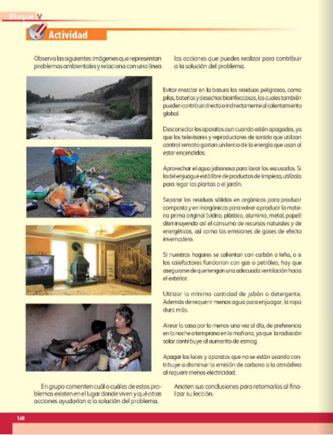

¿Qué hacemos?

Revisarás la importancia de que cada familia cuente con un plan para actuar ante una situación de riesgo relacionada con las características particulares del lugar donde vives. Recuerda que es importante que los niños y las niñas realicen con sus familias un plan de acción acorde con los fenómenos naturales más comunes en el sitio donde viven, por ello es importante que busques información para saber qué hacer antes, durante y después de una situación de riesgo, debes hacer un Plan de Acción Familiar.

Lo primero que tienes que hacer para diseñar tu plan de acción familiar es identificar, el estado en el que vives, el municipio y la localidad, para poder conocer los fenómenos naturales que se presentan y qué tan vulnerables eres tú y tu familia ante ellos.

Recuerda que en el país ocurre una diversidad de fenómenos naturales, pero ¿Cuáles son? Debes saber más de ello. Considera que, de acuerdo con la ubicación geográfica y la forma que tiene el relieve, la altitud y más cosas, se desarrollan ciertos fenómenos naturales distintos a los de otras zonas.

Los fenómenos naturales que se presentan en el territorio nacional varían de una región a otra y la intensidad con la que se manifiestan también puede ser distinta, por ello es importante que analices las zonas de riesgo de acuerdo con las características de cada lugar.

Puedes apoyarte con el internet y buscar en algunas páginas serias información al respecto, para ello requieres de un equipo electrónico, como un celular o una computadora, para comenzar con tu investigación.

Para iniciar puedes ingresar el la página web llamada Atlas Nacional de Riesgos. Una vez que ingresaste al Atlas Nacional de Riesgos, puedes ver muchos mapas que hablan de situaciones meteorológicas, geológicas y de fenómenos naturales que suceden en el país, también, puedes observar que hay algunos símbolos de los que es importante conocer su significado para poder identificar las zonas en las que ocurren con mayor frecuencia determinados fenómenos naturales.

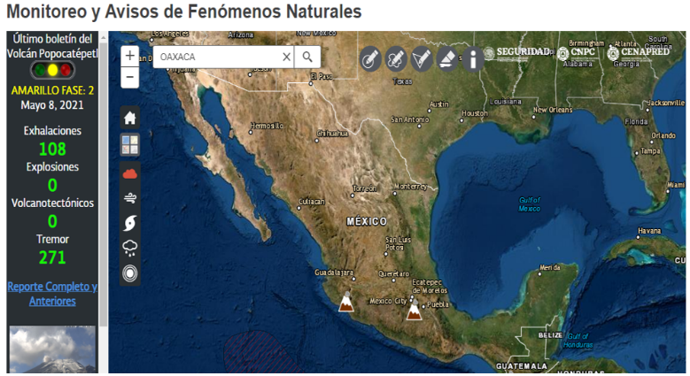

El primero que se observa es el símbolo de la nube, se refiere a la nubosidad, ¿Pero por qué son importantes las nubes para los riesgos?

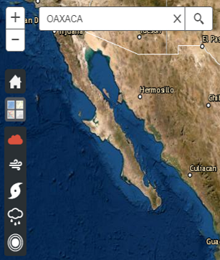

Para prevenir riesgos es importante considerar la nubosidad, no debes olvidar que las nubes están formadas por gotas de agua o por cristales de hielo, de tal manera que si en un lugar hay nubes de ciertas características, se puede saber si caerá lluvia, granizo o nieve y, aproximadamente, en qué cantidades.

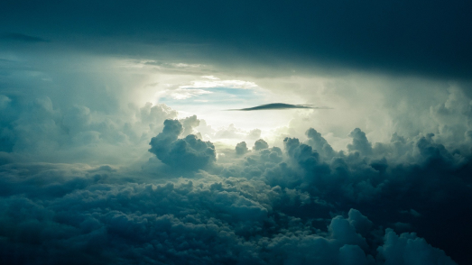

También hay nubes de las que no cae nada, por eso en el Atlas Nacional de Riesgos se distingue la altura de las nubes para saber cuáles pueden generar precipitación y cuáles no, por eso lo más importante al estudiar las nubes es saber cuáles dejarán más lluvia, porque de eso dependerá si habrá inundaciones.

Las nubes son un elemento muy importante del clima que se relaciona con la cantidad de lluvia que se puede presentar en un lugar determinado, por eso en el Atlas Nacional de Riesgos, se toma en cuenta el tipo y la cantidad de nubes que hay sobre el territorio. Eso significa que algunas inundaciones son provocadas por las lluvias fuertes de ciertos tipos de nubes, por eso todos deben conocer los tipos de nubes para saber qué se puede esperar de ellas.

Esa sería una situación ideal, pero no toda la gente está interesada en saber acerca de las nubes, por ello, es suficiente con que las personas sepan en qué temporada llueve en el lugar donde viven y con qué intensidad, esto podría ayudar a la población a evitar riesgos de inundación, de desgajamiento de cerros o daños a las viviendas.

El siguiente símbolo se refiere al viento, es importante saber en qué regiones se produce este fenómeno, debido a que los vientos fuertes, pueden derrumbar árboles, postes de luz y otras estructuras construidas por las personas.

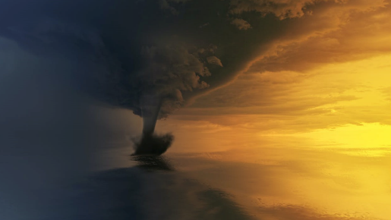

El viento es el flujo del aire a gran escala que se produce en la atmósfera terrestre. El viento es el movimiento en masa del aire que se suele denominar según su fuerza y la dirección desde la que vienen.

El aumento repentino de la velocidad del viento durante un tiempo corto recibe el nombre de ráfaga. Mientras que los vientos de larga duración tienen diversos nombres según su fuerza como, por ejemplo, brisa, temporal, tormenta o huracán. El viento puede ser local, si abarca un área pequeña, pero también puede presentarse en extensiones más grandes que el territorio nacional. Por otro lado, el viento puede tener una fuerza casi imperceptible, mientras que en ocasiones el viento se manifiesta en forma de flujos violentos que pueden poner en riesgo a las personas, sus viviendas y otras pertenencias.

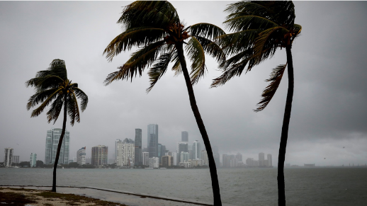

En cualquier parte de la República puede haber vientos fuertes, de alguna manera sí, sin embargo, las áreas de México donde los vientos pueden ser muy intensos, son las zonas costeras y otras que ya han sido detectadas como la zona del Istmo de Tehuantepec. Cuando hay huracanes, las zonas costeras del Mar Caribe, del Golfo de México y algunas áreas del litoral del Océano Pacífico, quedan expuestas a vientos muy intensos que deben ser previstos para evitar que generen desastres.

Por ejemplo, al indagar sobre los vientos en un deterinado día puedes encontrar información como la siguiente:
Los vientos fuertes de hoy serán con rachas de 50 kilómetros por hora o superiores, y tendrán lugar en los estados de Baja California, Sonora, Coahuila, Nuevo León, San Luis Potosí, Tamaulipas, Oaxaca, Chiapas, Yucatán y Quintana Roo.

Continúa con el siguiente símbolo, que es el símbolo como rehilete, se refiere a los ciclones tropicales.

Recuerda que los huracanes o ciclones tropicales, son grandes y fuertes remolinos de viento y nubes que se forman en el mar y que pueden llegar a provocar vientos con una velocidad superior a los 200 km por hora. Cuando la intensidad de un ciclón tropical supera la clasificación de tormenta tropical, se convierte en un huracán.

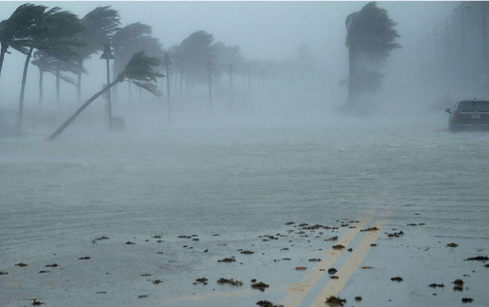

Como los huracanes se forman en el mar, las zonas que más afectan son las costeras. Es correcto, los huracanes pueden llegar a producir grandes destrozos en las áreas costeras, debido a la cantidad de lluvia que generan y a los fuertes vientos capaces de derribar palmeras y destruir viviendas y otras construcciones.

Continúa con el siguiente símbolo. Se trata de una nube con gotas de agua que representa la precipitación, esto se refiere a las lluvias o tormentas.

La precipitación es la caída de agua, granizo o nieve desde la atmósfera hacia la superficie terrestre. La precipitación forma parte del ciclo del agua que mantiene el equilibrio y sustento de todos los ecosistemas.

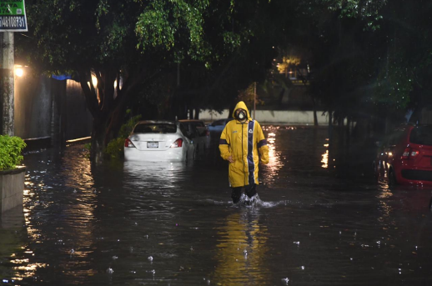

Las precipitaciones ocurren en la mayoría del territorio mexicano, aunque se convierten en inundaciones en zonas bajas que están, principalmente, cerca de la costa como en Tabasco, Veracruz, Quintana Roo, Oaxaca, Chiapas, por decir algunos ejemplos.

Revisa el vulcanismo, pues en el país hay muchos volcanes, aunque por fortuna, se considera que solo dos tienen actividad que puede representar un riesgo para la población: el volcán de Colima y el Popocatépetl.

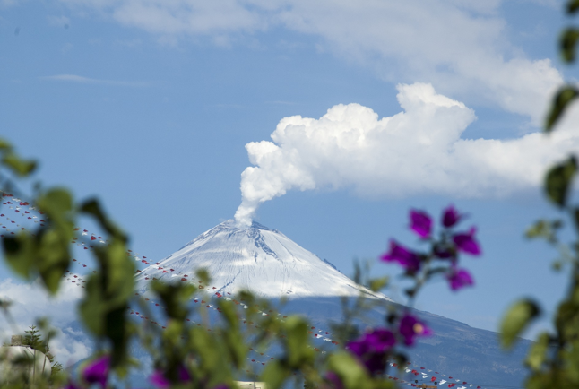

El vulcanismo, es un fenómeno geológico, que es una manifestación de la energía interna de la Tierra y afecta principalmente a las zonas inestables de la corteza terrestre. Los volcanes son las aberturas naturales en la corteza terrestre por donde brotan gases, cenizas y magma o roca fundida, de acuerdo con el Atlas Nacional de Riesgos, el volcán Popocatépetl, se encuentra en semáforo amarillo y ha realizado 25 exhalaciones y cero explosiones.

Conoce el símbolo que corresponde a los sismos.

Un sismo es el movimiento brusco que hace la Tierra causado por una gran liberación de energía que se encuentra acumulada durante un largo tiempo. Habitualmente, estos movimientos son lentos e imperceptibles, pero en algunos casos el desplazamiento libera una gran cantidad de energía, cuando una de las placas se mueve bruscamente contra la otra, rompiéndola y originando un terremoto.

Conviene señalar que en México, la mayor parte de ellos se genera en el litoral del Océano Pacífico, sobre todo, en las costas de Guerrero, Oaxaca y Chiapas. Por esta razón, la gente en esas entidades y en otras cercanas, debe estar prevenida para saber qué hacer en caso de que se presente un movimiento fuerte.

Hasta aquí se han descrito algunos elementos del Atlas Nacional de Riesgos, el cual permite conocer, en tiempo real, la situación meteorológica que hay en el país, así como una diversidad de fenómenos geológicos como el vulcanismo o la sismicidad e, incluso, puedes conocer sobre la distribución nacional de los casos confirmados por COVID-19 en las entidades federativas.

Si indagas en la página, podrás encontrar información del grado de peligro y de riesgo por bajas temperaturas a nivel municipal. También se pueden conocer los números de emergencia de cada localidad, eso quiere decir, que aparecen en esta página los sismos o cualquier otro fenómeno que haya ocurrido recientemente, ¡es fenomenal! puedes usar este recurso para saber más sobre tu municipio o localidad.

El Atlas Nacional de Riesgos es una herramienta elaborada por la institución del país que se encarga, precisamente, de difundir información encaminada a la prevención de desastres. Observa el video siguiente para saber más sobre esta institución.

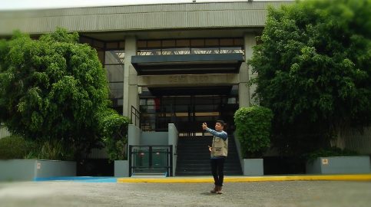

- Video. ¿Qué hace el Cenapred?
https://www.youtube.com/watch?v=6acenj1rY7Y

A través de este video, conociste sobre las principales funciones de la institución que se ocupa de la prevención de los riesgos en el país. Como has visto, contar con información sobre los peligros y riesgos a los que se está expuestos, es básico para evitar los desastres, lo más importante es saber qué hacer para prevenir los desastres o mitigarlos en caso de que ocurran. Con este fin, en las escuelas y edificios públicos se realizan simulacros de sismos e incendios, como algunas de las medidas que, como población, se deben llevar a cabo, es muy relevante que participes de forma activa en los simulacros que se realizan en tu escuela.

Ahora conoce más sobre la prevención de los desastres, para ello consulta tu libro de Geografía, de sexto grado, en la página 170.
https://libros.conaliteg.gob.mx/P6GEA.htm?#page/170
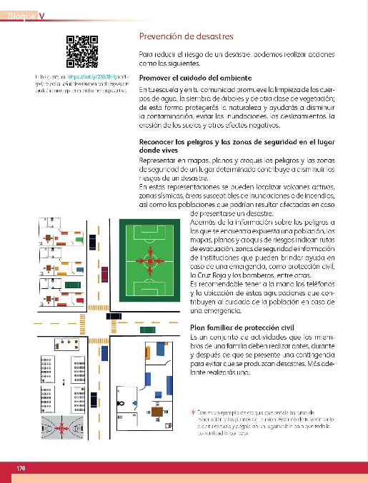

El texto dice lo siguiente:

Prevención de desastres.
Para reducir el riesgo de un desastre, podemos realizar acciones como las siguientes.

Reconocer los peligros y las zonas de seguridad en el lugar donde vives.
Representar en mapas, planos y croquis los peligros y las zonas de seguridad de un lugar determinado contribuye a disminuir los riesgos del desastre. En estas representaciones se pueden localizar volcanes activos, zonas sísmicas, áreas susceptibles de inundaciones o incendios, así como las poblaciones que podrían resultar afectadas en caso de presentarse un desastre, además de la información sobre los peligros, a los que se encuentra expuesta una población, los mapas, planos y croquis de riesgos indican rutas de evacuación, zonas de seguridad e información de instituciones que pueden brindar ayuda en caso de una emergencia, como protección civil, la cruz roja y los bomberos, entre otros. Es recomendable tener a la mano los teléfonos y la ubicación de estas agrupaciones que contribuyen al cuidado de la población en caso de una emergencia.

Imagina que tienes un plano de tu casa, con las rutas de salida, más seguras y rápidas, también las áreas peligrosas y seguras para saber dónde colocarte ante un sismo.

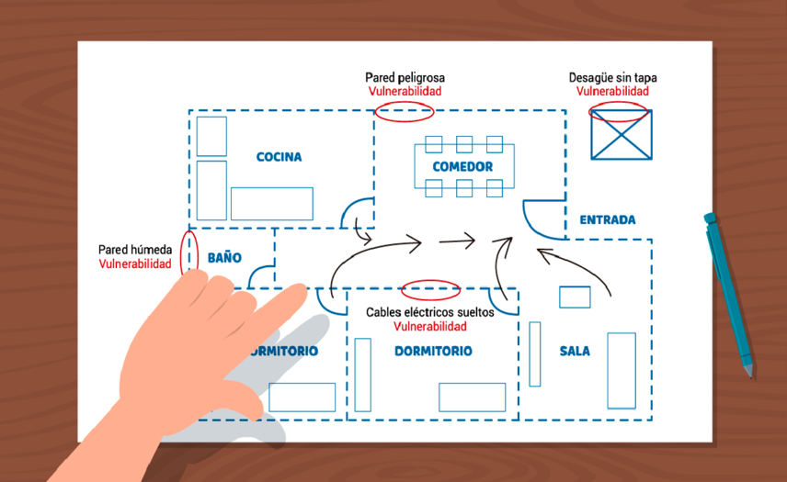

En un plano como ese es importante que identifiques bien los espacios y lugares con los que cuentas, así como las salidas de emergencia. Si vives en edificios de departamentos debes ubicar las escaleras de emergencia y recordar que durante un sismo, no puedes utilizar los elevadores. Si vives en el primer piso, desalojar y si estás en pisos altos, realizar el repliegue y alejate de zonas peligrosas.

Ya puedes comenzar a armar tu plan. Coloca el título que denominarás “Plan familiar de protección ante sismos”, el cual irá en el centro.

Posteriormente, tendrás que colocar la palabra ANTES, que indica todo lo que se debe hacer antes de un sismo, en este caso sería el plano o croquis de tu casa, como el que ya se comentó y que deberás elaborar en tu hogar con apoyo de tu familia.

También, es importante identificar las zonas seguras que estén fuera de casa para reunirse después del sismo. ¿Cuáles serían las zonas seguras que hay fuera de tu casa donde puedas reunirte con tu familia? Puede ser que saliendo de tu casa esté un parque, ahí sería seguro, por lo que podría ser el centro de reunión de tu familia.

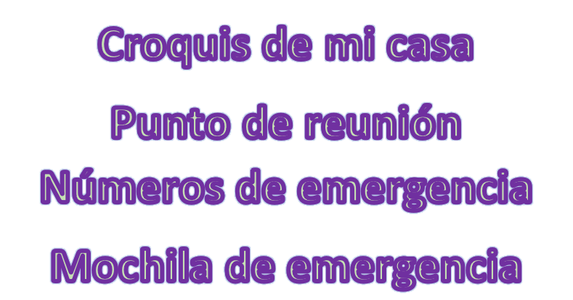

Entonces tendrás que colocar la imagen del punto de reunión o encuentro.

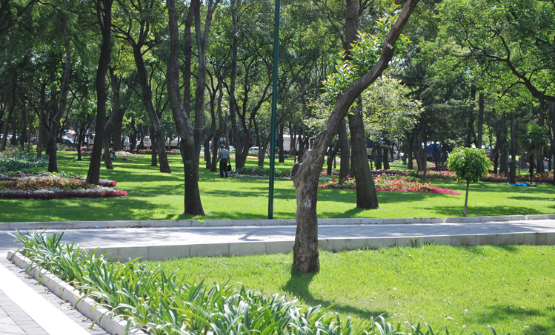

Esta es una acción a realizar antes del sismo, en caso de que cerca de tu domicilio no haya un parque o una zona libre de edificios o un lugar amplio, tienes que definir con tu familia la casa de un amigo o familiar que esté en otra colonia, barrio o pueblo, para que sea ese el punto 0 de reunión en caso de que alguno de los miembros de la familia se encuentre en otro lugar.

También es importante tener a la mano los números de teléfono de emergencia que puedas necesitar como los bomberos, la cruz roja o protección civil.

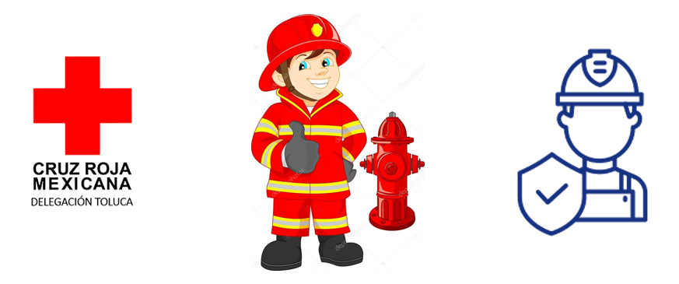

Esa es otra acción que se tiene que colocar en el plan en el apartado ANTES, que son los números de emergencia. Ten presente que de acuerdo con la localidad donde vivas, tienes que investigar esos datos.

También es importante que memorices los números telefónicos de tus familiares con los que vives y otros que vivan cerca, para poder informarles donde te encuentras .

Por otra parte, para enfrentar de mejor manera un sismo también se requiere una mochila de emergencia.

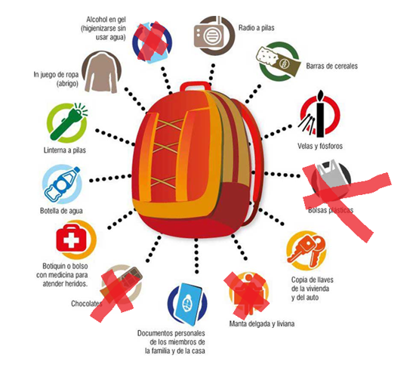

Al preparar la mochila, procura tenerla a la mano en un lugar cerca de la puerta de salida o de emergencia y que no estorbe o pueda entorpecer la salida, por lo que has visto la mochila de emergencia, también es un elemento que se debe preparar ANTES del sismo.

¿Qué más debe contener tu plan? Durante un sismo, es importante que te alejes de las ventanas y objetos que puedan caer, conservar la calma y ubicarse en una zona de seguridad, así como cortar el suministro de gas y electricidad.

Debes colocar en el centro la palabra DURANTE, y debajo identificar con imágenes las acciones que ya se mencionaron.

Y después del sismo ¿qué acciones debes realizar? Entre las principales están, revisar que las personas estén sanas y salvas, esperar las indicaciones de las autoridades para poder regresar a las viviendas. Una vez en ellas, se debe verificar que sean seguras, es decir, que no haya condiciones como fugas o agrietamientos que puedan poner en riesgo la estabilidad de la construcción y la vida de las personas.

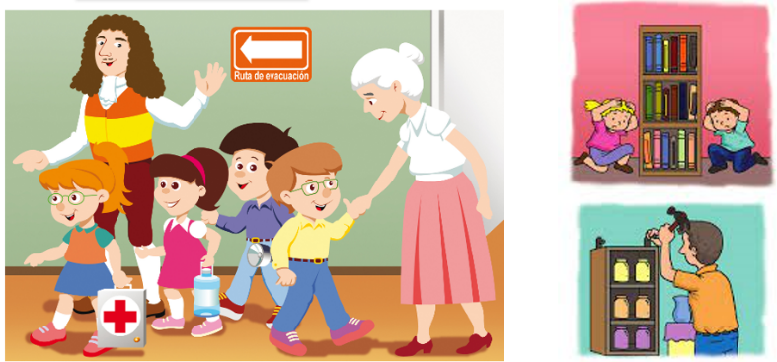

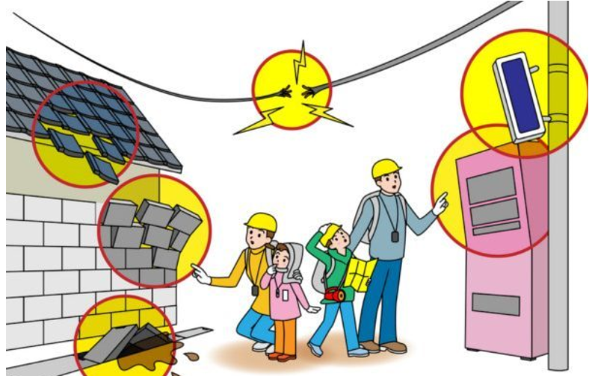

Con lo anterior, ya terminaste tu plan de acción familiar para protegerte de los sismos. Fue una actividad muy útil.

Realizaste el ejercicio con el caso de los sismos, pero es muy probable que en algunos lugares del país se necesiten planes para prevenir la ocurrencia de otros fenómenos como los huracanes, las lluvias intensas o la actividad volcánica.

Termina esta sesión destacando la importancia de conocer e informarte sobre los fenómenos de la zona geográfica de tu localidad y sobre las acciones que se deben realizar para prevenir y mitigar desastres que se verán reflejados en el Plan familiar de protección que dependerá de la ubicación geográfica.

No pierdas de vista que un plan familiar te puede ayudar a prevenir que un riesgo se convierta en desastre.

El Reto de Hoy:

Integra tu plan de acción familiar y compártelo con tu familia, explícale las acciones que pueden tomarse en tu localidad ante la presencia de alguno de los fenómenos naturales.
Si te es posible, consulta otros libros o materiales para saber más sobre el tema

¡Buen trabajo!

Gracias por tu esfuerzo.

Para saber más:
Lecturas

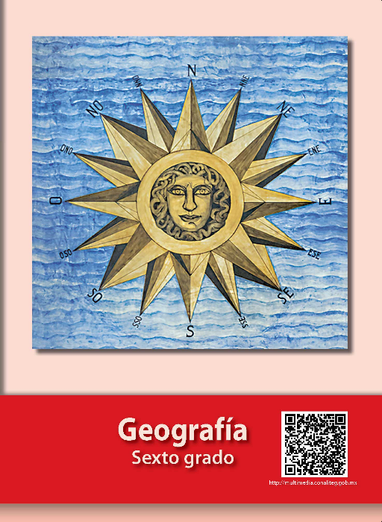
https://libros.conaliteg.gob.mx/20/P6GEA.htm

